**КВН**

**Цель:** Формировать у взрослых и у детей потребность в заботе о своей безопасности через  привычку соблюдения правил дорожного движения.

**Предварительная работа:**

1. Наглядная информация для родителей по вопросам обучения детей безопасному поведению на дороге.

2. Организация выставок детских рисунков по теме.

3. Приобщение родителей к подготовке атрибутов для уголка по ПДД.

4. Разучивание с детьми стихотворений по ПДД, загадывание загадок.

5. Домашнее задание для совместного выполнения родителя с ребенком (рисование, аппликация, объёмная подделка) «Мой безопасный путь в детский сад».

6. Серии сюжетных картинок по ПДД.

7. Дорожные знаки (мини), схема – карты микрорайона.

**План проведения собрания:**

1. Вступительное слово воспитателя. Игра – тренинг

2. Выполнение заданий.

3. Подведение итогов.

**Оформление:**

Выставка художественной литературы, дидактических игр и детских рисунков по ПДД.

На сцене схема – карты микрорайона.

На доске  написана  тема собрания.

**Ход собрания**

**Вступительное слово воспитателя:**

- Уважаемые родители!

Вот уже как пять лет дети приходят в садик, держась за руку родителей. Скоро они покинут детский сад и после летних каникул пойдут в школу. Многим детям придется ходить в школу самостоятельно. Одним чтобы добраться до школы надо будет переходить дорогу, другим ехать в автобусе, троллейбусе. По улицам и дорогам движется много машин. На дорогах опасности подстерегают на каждом шагу. Мы все – взрослые и дети – то пешеходы, то пассажиры. Для своей безопасности все должны соблюдать правила дорожного движения. Сегодняшняя наша встреча посвящена очень важной проблеме - воспитанию у наших детей навыков безопасного поведения на улицах города. Хочется прочесть вам стихотворение Ю. Яковлева

Делали ребятам предостереженье:

«Выучите срочно Правила Движенья!»

Чтоб не волновались,

Каждый день родители,

Чтоб спокойно мчались

Улицей водители»

Единство наших и ваших требований к детям - это условие нашего успеха и безопасности наших детей. Сегодня предлагаю освежить ваши знания о правилах дорожного движения. Для того чтобы все были активными мы проведем собрание в форме КВНа.  Разделимся на две команды (родители с детьми): команда «Пешеходы» и команда «Пассажиры». Победителям вручим дипломы «Знаток ПДД». Разделение на две команды. Выбор капитана. Название команд. Выбор жюри.

**Задание № 3  «Дорожные знаки»:**

1. (На столе лежат вперемешку  дорожные знаки) Предлагаю вспомнить для чего нужны дорожные знаки, на какие группы можно разделить все знаки? (сервиса, опознавательные, запрещающие, разрешающие).

– Команда «Пассажиры» найдет и покажет  запрещающие и разрешающие знаки.

– Команда «Пассажиры» найдет и покажет знаки сервиса и опознавательные. (Оценки жюри)

2. Каждый из команды берет один знак и рассказывает, что он означает и куда его нужно ставить. После ответов на схеме – карте микрорайона устанавливают мини-знак. Например: Знак «Внимание, дети!» Это предупреждающий знак. Он становится возле школ, детских садов, около тех мест, где большое количество детей, чтобы водители были осторожными. Участники другой команды проверяют выполнение задания.

*(Оценки жюри)*

**Задание №  4 «Сюжетные картинки»:**

Каждой команде дается серия сюжетных картинок. Должны определить последовательность развития сюжета. Представить, чем это может закончиться. Что делать, чтобы этого не было.

1. Серия

- Мамы с детьми во дворе, дети катаются на велосипедах.

– Мамы беседуют между собой, дети едут в сторону дороги.

– Дети катаются на проезжей части дороги.

- Карточка с вопросительным знаком. Что может произойти, если мамы не успеют заметить отсутствие детей?

2. Серия

- Ребенок с родителями едет на автобусе.

– Около остановки автобус останавливается

 У родителей руки заняты вещами, ребенок выходит из автобуса первым.

- Карточка с вопросительным знаком. Что может произойти, если родители не успеют взять ребенка за руки?

*(Оценки жюри)*

*Решение кроссворда*

*В*. Вот и подошел к концу наш КВН

Завершая выступленье – подведем итог ученью.

Если коротко сказать- Правила всем надо знать.

Кто б ты ни был, стар иль млад,

Знание Правил –ценный клад.

*«Подумай – отгадай»*

*Цель:* уточнить представления о транспорте и правилах дорожного движения; активизировать процессы мышления, внимания и речи детей; воспитывать сообразительность и находчивость.

*Материал*: фишки.

*Ход игр*ы: Воспитатель задает вопросы детям. Кто из детей знает правильный

ответ, поднимает руку. Кто первым ответит правильно, получает фишку.

Выигрывает тот, кто получил больше фишек за правильные ответы.

*Вопросы:*

- Сколько колес у легкового автомобиля? (4)

- Сколько человек могут ехать на одном велосипеде? (1)

- Кто ходит по тротуару? (пешеход)

- Кто управляет автомобилем? (Водитель)

- Как называется место пересечения двух дорог? (Перекресток)

- Для чего нужна проезжая часть? (Для движения транспорта)

- По какой стороне проезжей части движется транспорт? (По правой)

- Что может произойти, если пешеход или водитель нарушил правила дорожного

движения? (Авария или ДТП) - Какой свет верхний на светофоре? (Красный)

- Сколько сигналов у светофора? (Три)

- На какое животное похож пешеходный переход? (На зебру)

- Какие машины оборудованы специальными звуковыми и световыми

сигналами?

(«Скорая помощь», пожарная и полицейская машины)

- Что держит в руке инспектор ГИБДД? (Жезл)

- Где нужно играть, чтобы не подвергаться опасности? (Во дворе, на детской

площадке).

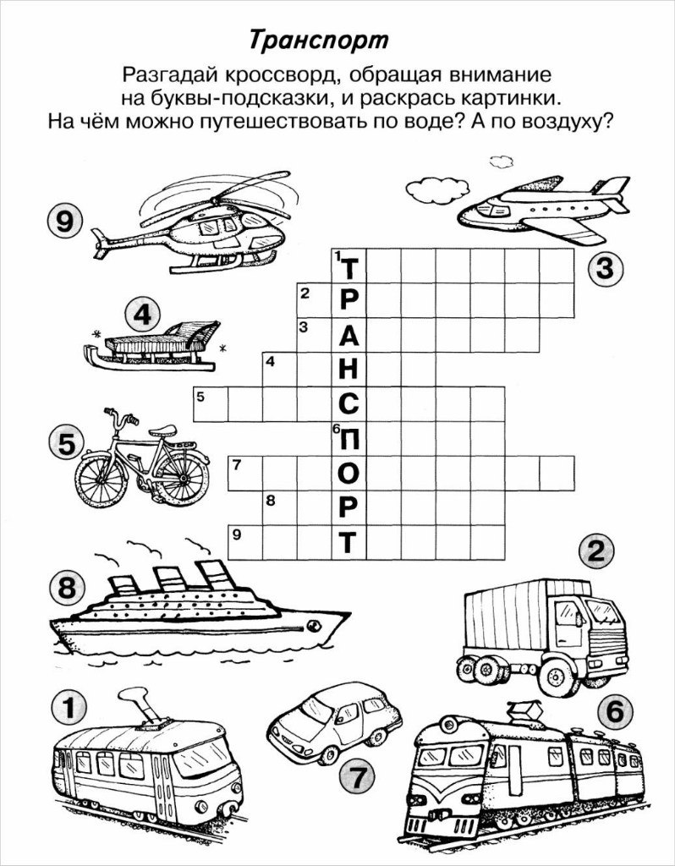

**Воспитатель**: Родители - первые педагоги своих детей. Ваши дети учатся законам улицы, беря пример с вас. Уберечь ребенка от беды на дороге – долг всех взрослых. Поэтому предлагаю и дальше сотрудничать по формированию у наших детей дисциплинированного поведения на улице, соблюдения им правил дорожного движения.

*Совместно разрабатывается решение родительского собрания.*

*.«Пожелание».*

Давайте возьмемся за руки и пожелаем друг другу:

-Избавляйся от…

-Будь всегда…

-Помни…

Желаю вам цвести, расти,

Копить, крепить здоровье.

Оно для дальнего пути –

Главнейшее условие.

Пусть каждый день и каждый час

Вам новой добудет,

Пусть добрым будет ум у вас.

А сердце будет умным.

Вам от души желаю я,

Друзья, всего хорошего.

А все хорошее, друзья,

Дается нам недешево.

                 С.Маршак

* Авдеева Н.Н., Князева Н.Л., Стёркина Р.Б. Безопасность: Учебное пособие по основам Безопасности жизнедеятельности детей старшего дошкольного возраста
* Радзиевская Л.И. Ты и дорога Азбука безопасности для дошкольного и младшего школьного возраста
* Черепанова С.Н. Правила дорожного движения.

Источник: <http://doshvozrast.ru/rabrod/konsultacrod58.htm>